Band-Info / Presse-Info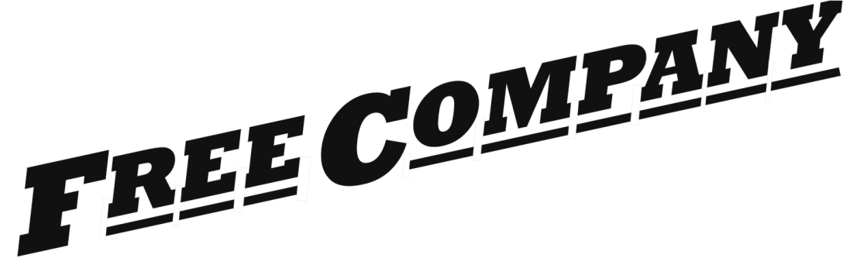
Diese Band ist absolut erstaunlich!
FREE COMPANY ist mit vier erfahrenen Musikern ausgestattet, die die zeitlose Musik von Bad Company und Free lebhaft präsentieren. Der Gesang und die Instrumentierung dieser Band brauchen keinen Vergleich zu scheuen. Dabei haben Sie lange Wege zurückgelegt, um dem Publikum den legendären Vintage-Sound der damaligen Zeit wirkungsvoll präsentieren zu können. Und was sie präsentieren, ist eine nahezu epische Reproduktion der Songs, die die Rock-Fans, egal ob „jung“ oder jünger, immer wieder begeistern.

Möglicherweise eine der besten Tributbands von
„Free“ und „Bad Company“ im Land!
FREE COMPANY aus Berlin reproduziert die Live-Show, wie sie die ursprüngliche Bad Company Band ausführen würde. Sie bringen eine Tiefe und Intensität zu dieser Musik, die ungewöhnlich und erfrischend ist. Dabei wird das ganze Publikum vom Groove der Band unweigerlich mitgerissen. Der Leadsänger Deedee verfügt über eine charakterstarke Reproduktion von Paul Rodgers Stimme und mit dem Gitarrensound von Uli fällt es jedem leicht, sich an die einst starken Soli von Paul Kossoff (Free) und der treibenden Rhythmus-Gitarre von Mick Ralphs (Bad Company) zu erinnern. Der tragende und straighte Groove der Band wird von Stefan (Bass) und Matthias (Drums) gewährleistet, die die damaligen Rhythmus-Sektionen von Andy Fraser und Simon Kirk (Free) bzw. Bozz Burrell und Simon Kirke (Bad Company) wieder lebendig erscheinen lassen.
Songs wie "Ready For Love", "Can't Get Enough", "Feel Like Makin' Love", "Shooting Star", "Run With the Pack", "Rock N Roll Fantasy" und natürlich "Bad Company" als auch die Top-Hits von Free wie "All Right Now" oder „Heartbreaker“ sind nur ein Teil der mitreißenden musikalischen Rock-Show der Band FREE COMPANY aus Berlin.

